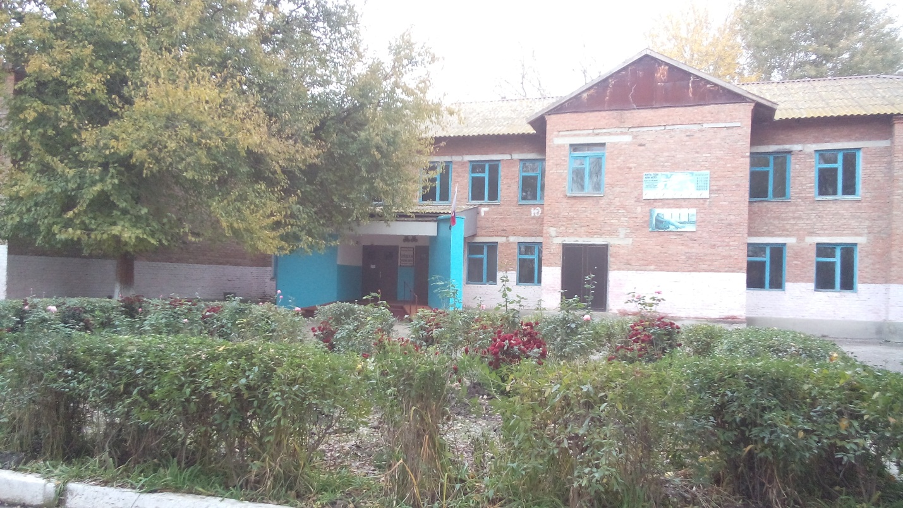
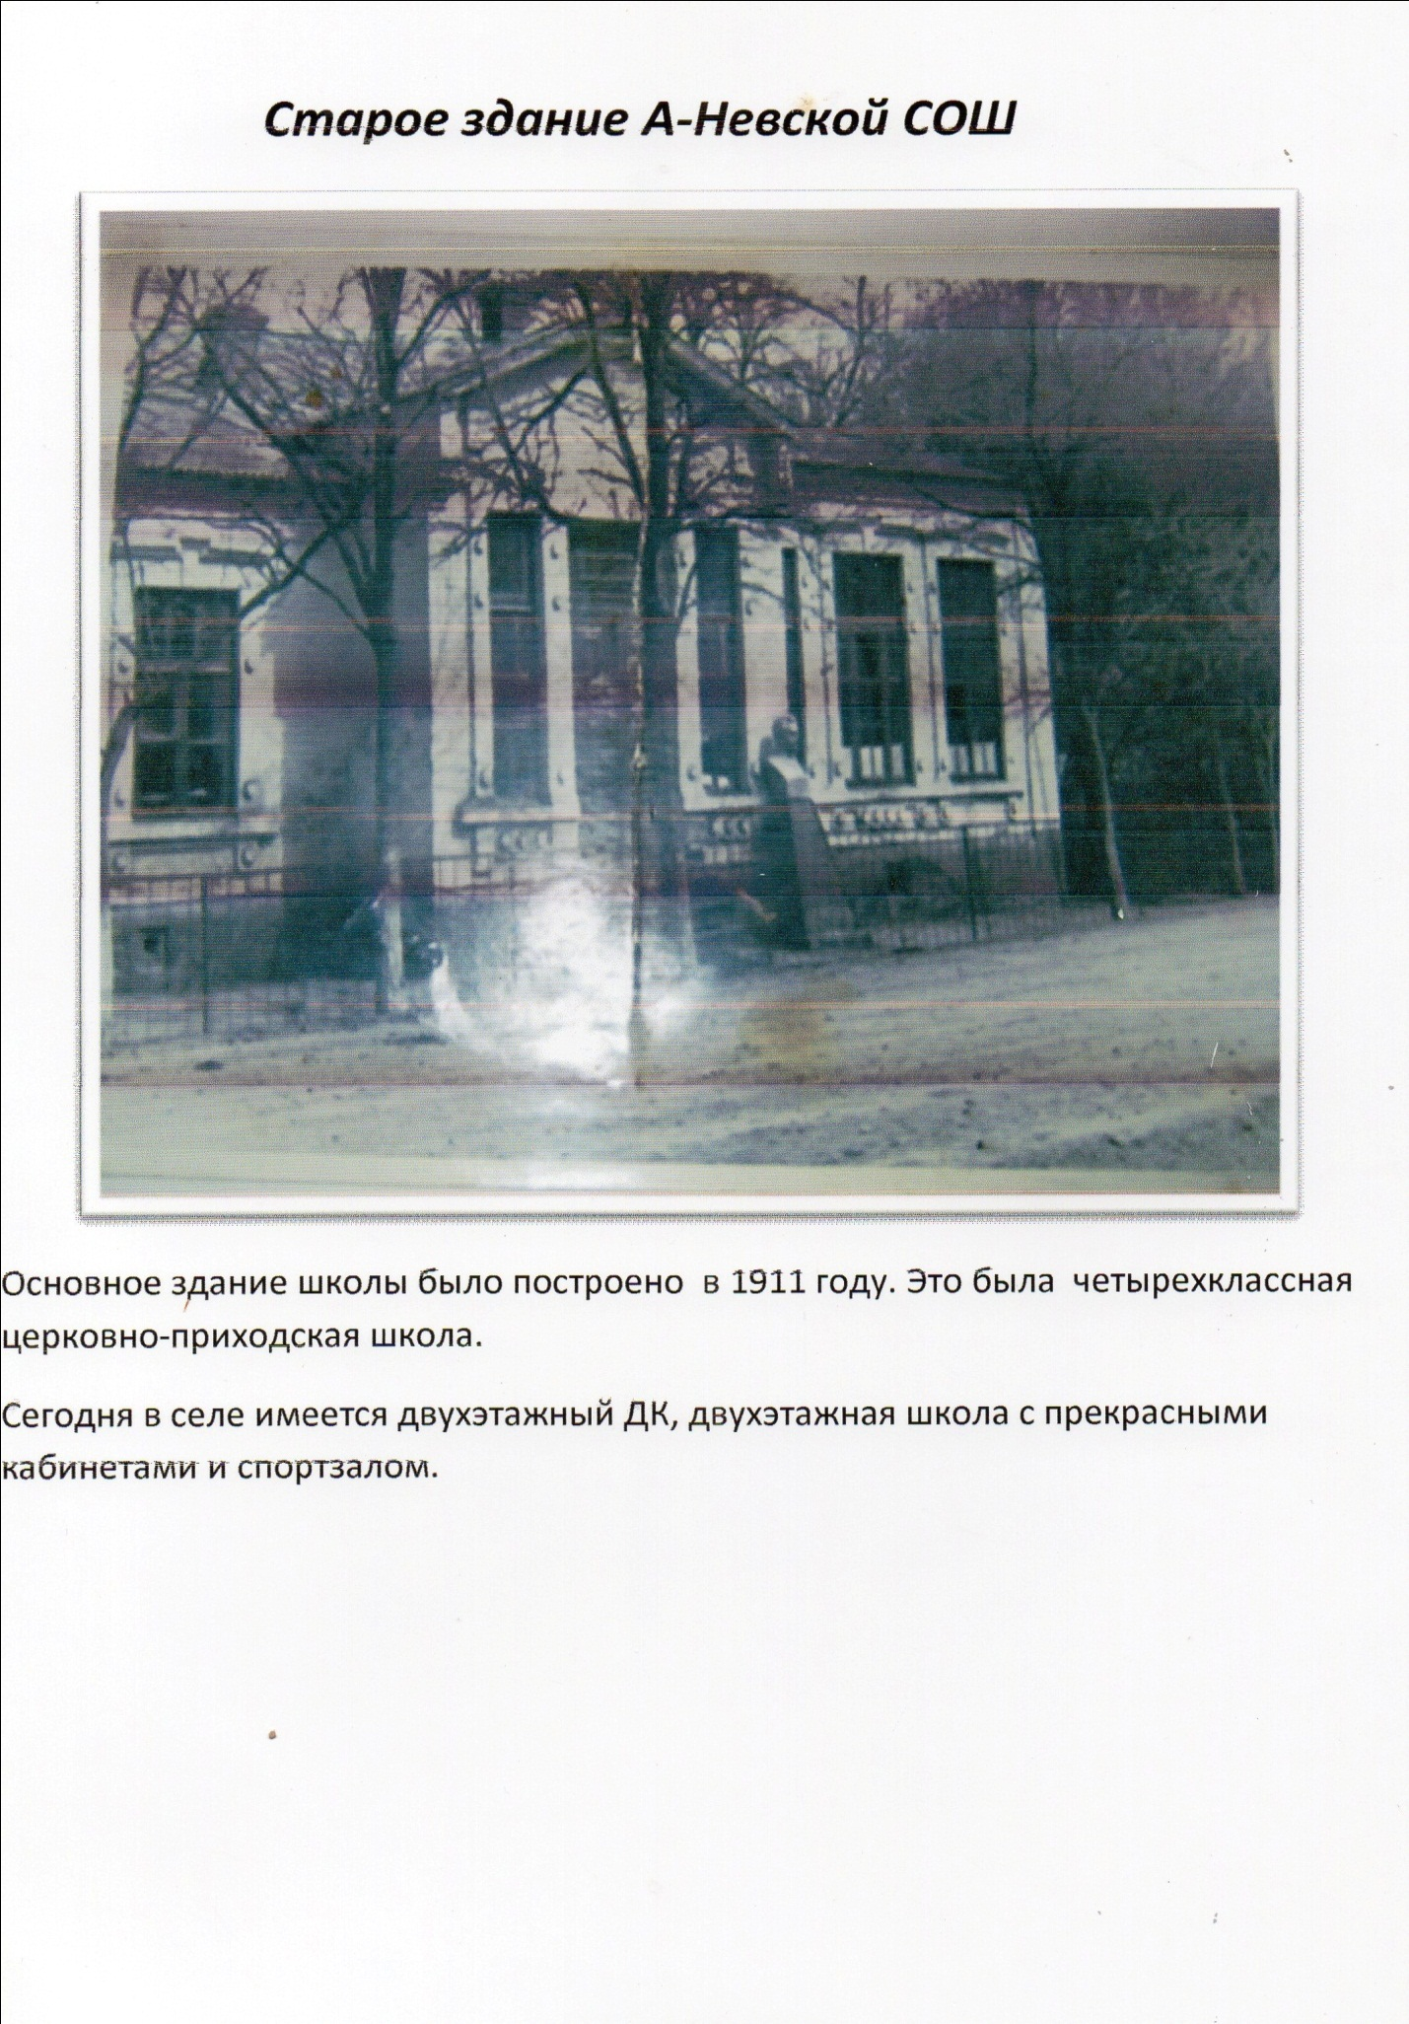

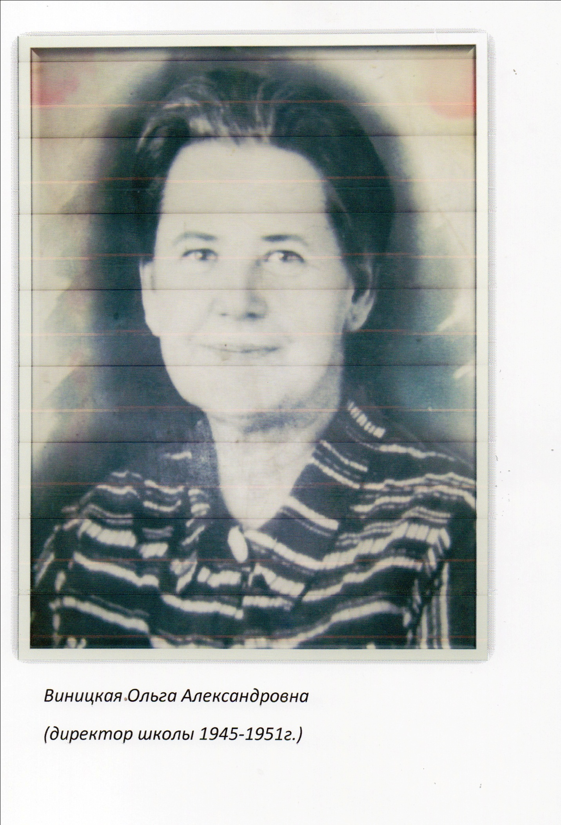

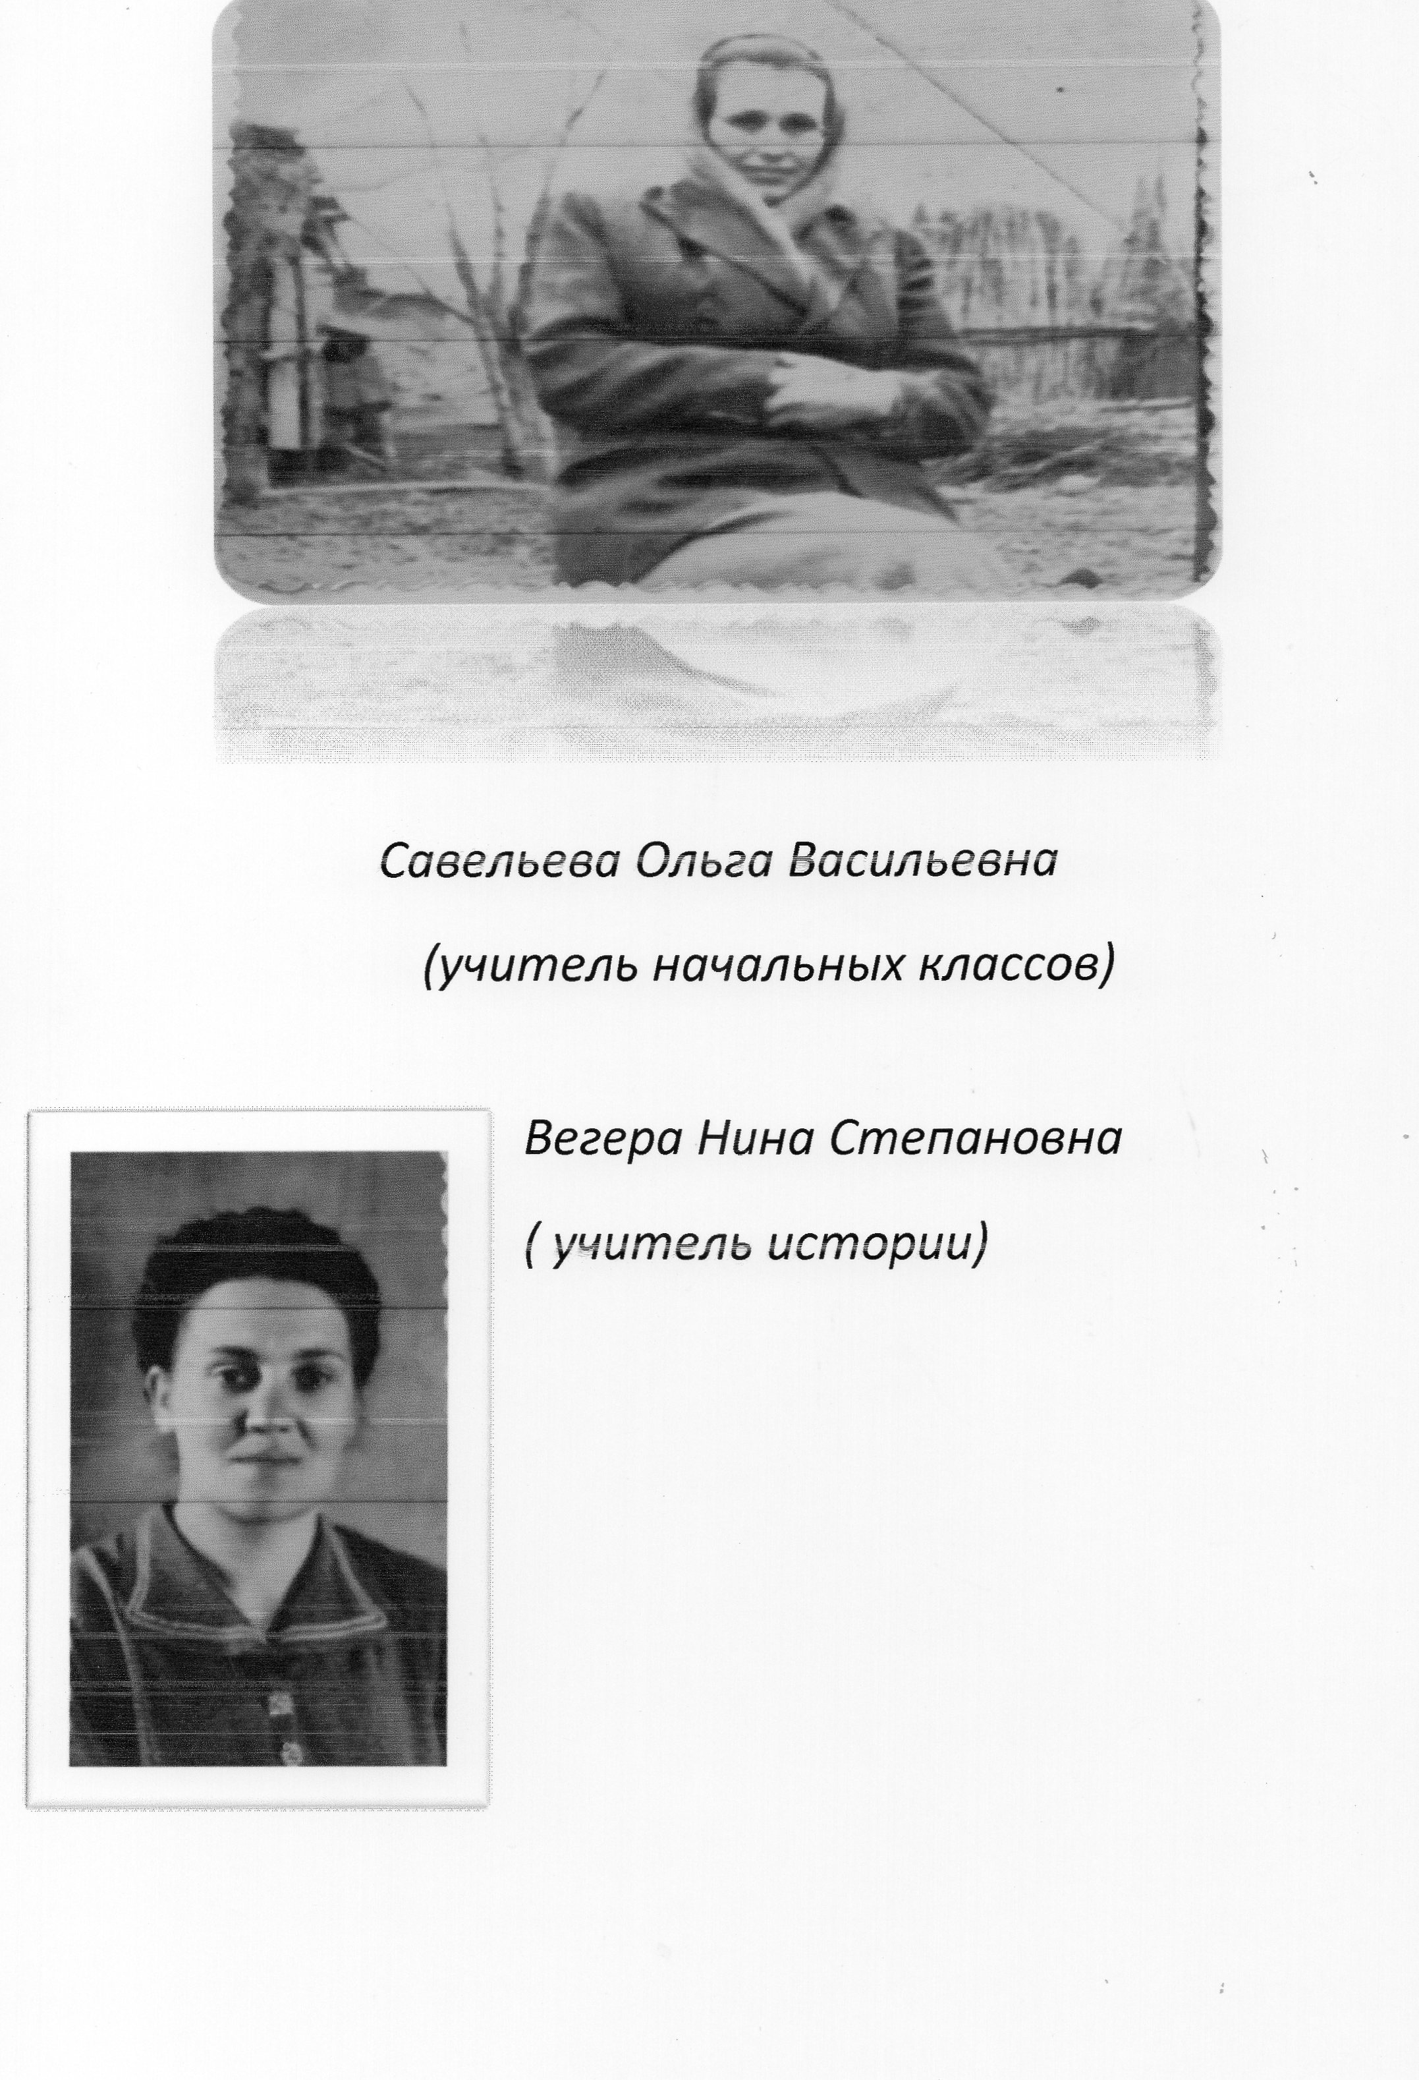

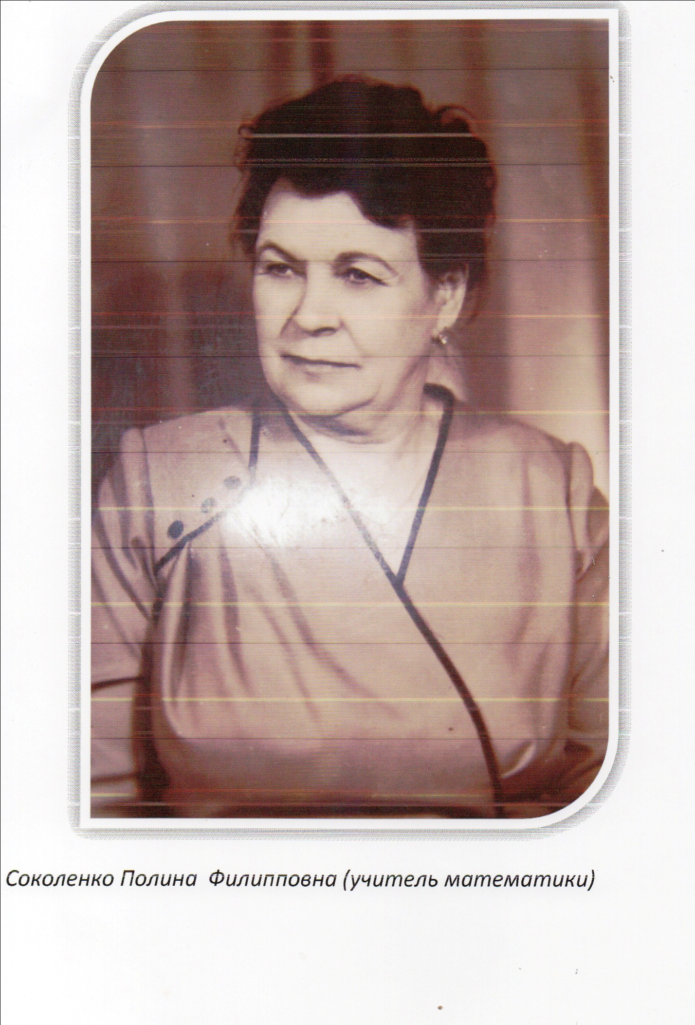

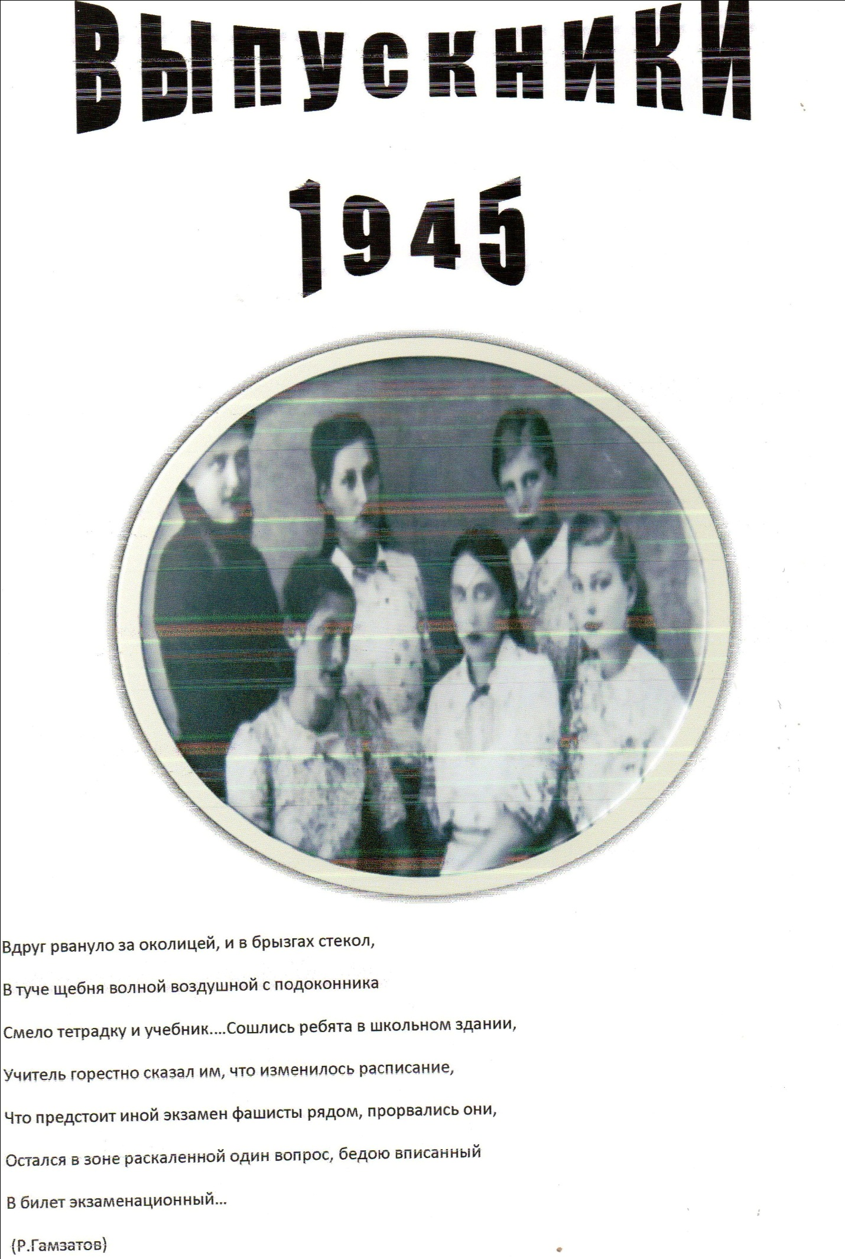

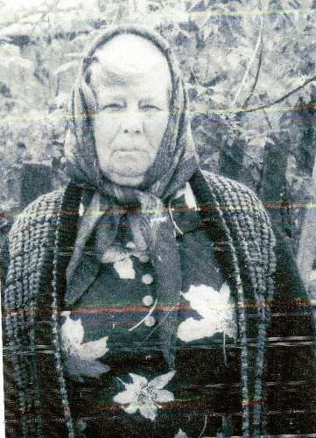

Чукаева Тамара Васильевна
Родилась в 1926г. В 1933 году поступила в 1 класс в школу №2 г. Кизлара. После окончания 10 класса в 1944г. Поступила в Грозненский учительский институт. В 1946г. была направлена в Тарумовский район в Таловскую семилетнюю школу учителем русского языка и литературы. В 1948г. была переведена в А-Невскую школу где и работала по 1988год
За добросовестный труд Тамара Васильевна была награждена «почетными грамотами» юбилейной медалью «Ветерана труда».
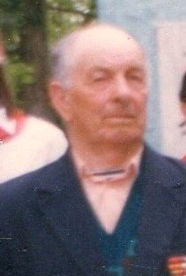 ЧЕЛОВЕК С БОЛЬШОЙ БУКВЫ
ЕГО ЖИЗНЬ - ПРИМЕР ДЛЯ ПОДРАЖАНИЯ
Грибоедов Иларион Миронович родился 20.08.1920г. в селе Таловка Тарумовского района в семье рыбакав 1937 закончил 7 классов. Поступил в Кизлярское педучилище. Осенью 1939г.в бывшем Кизлярском округе забрали многих учителей начальных классов в армию, многих студентов с третьего курса направили на работу (в том числе и его) учителями начальных классов. Грибоедова И.М. направили заведующим начальной школой в Каясулинский район, где он проработал до призыва в армию. В 1940 г. заочно окончил Кизлярское педучилище. В начале 1941г.в Севастополе стал краснофлотцем береговой обороны Черноморского флота. Война застала его в Севастополе. Принимал участие в освобождении Таганрога, Темрюка, Керчи. Демобилизовался в начале 1947г.,и в этом же году был направлен на работу учителем в Калиновскую школу . в 1950г. Поступил в грозненский пединститут на заочное отделение биологии и географии, которое закончил в 1953г.
В 1951г. Был направлен на работу учителем и директором в А-Невскую семилетнюю школу. Директором школы проработал до 1963г., а учителем химии и биологии до конца 1984г., позже работал лаборантом в той же школе.
За добросовестный труд он в 1959г.был награжден Почетной грамотой президиума Верховного Совета ДАССР, в 1967г. ему присвоено звание почетного гражданина Тарумовского района, а в 1979г.был награжден знаком «Отличник просвещения ССР». В соревнованиях районного масштаба утвержден кубок им. Грибоедова И.М..

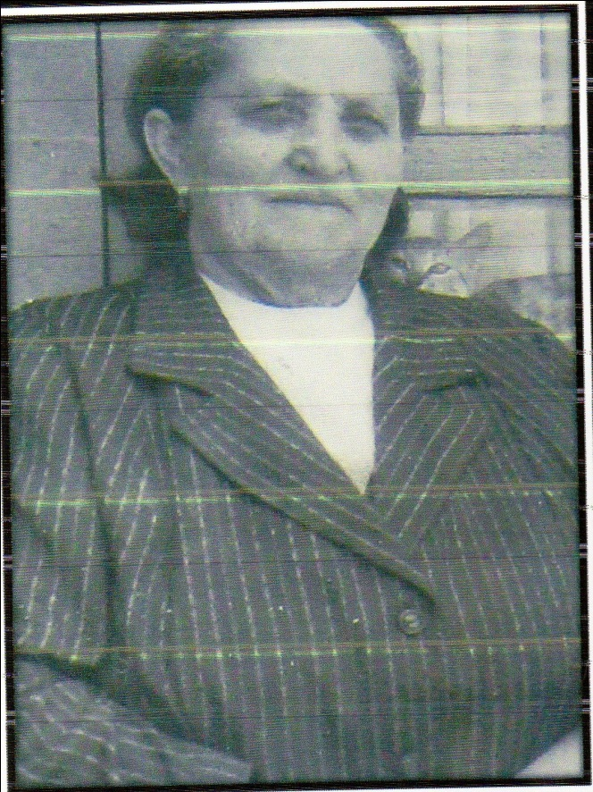Сатина Софья Антоновна
Родилась 19 октября 1926 г. В краснодарском крае.В1941г. окончила 7 классов. В 1943г. Поступила в Буйнакское педучилище.В1945. В 1945 г. После окончании училища стала работать по распределению учителем русского языка в Эрпелинской 7-летней школе Буйнакского района. С 1951 года по 1980 г. Работала в А-Невской СОШ учителем начальных классов.
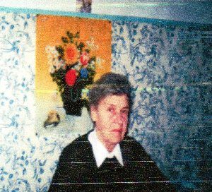Герасимова Лидия Васильевна
Родилась 24 ноября 1926г. В Душатине Брянской области. С 1951 по 1985г. Работала в А-Невской школе учительницей русского языка, литературы, немецкого языка, вела другие предметы по мере необходимости, завучем работала по 1975.

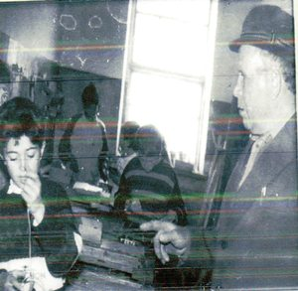
Хатнянский Юрий Яковлевич
Родился в 1936г. в селе Таловка Тарумовского района. В 1 класс пошел в 1944 в с. А-Невской где и закончила 7 классов. В 1951 поступил в Кизлярское педучилище которое закончил в 1955г. затем он работал в А-Невской семилетней школе в качестве учителя пения, рисования, черчения, истории, физкультуры.
За добросовестны труд Хатнянский Юрий Яковлевич получил благодарности, грамоты, награжден знаком «Отличник народного просвещения»

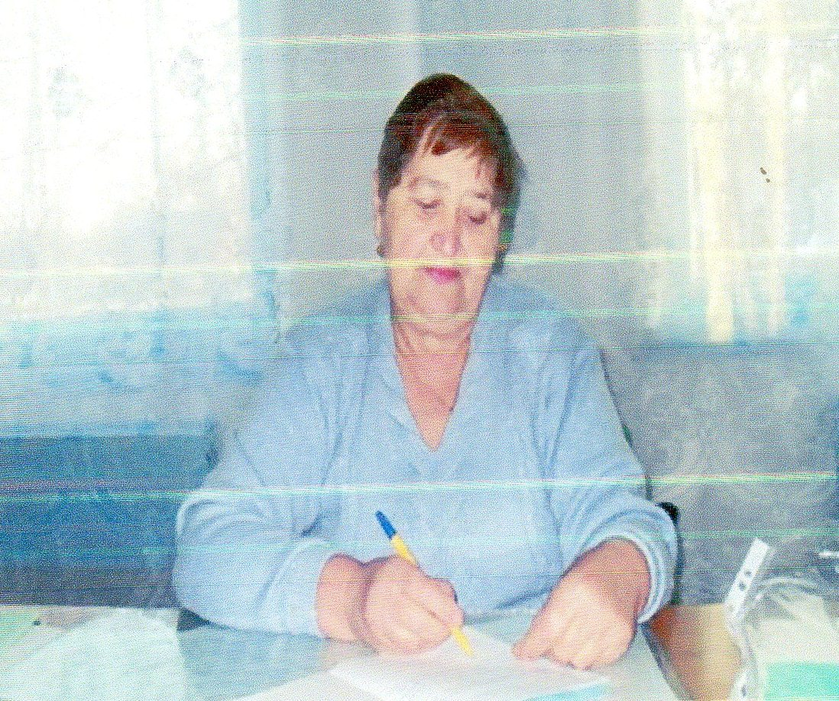
Ковалева Лидия Ивановна
Родилась 08.09.143г. в селе Калиновка . В 1957 окончила 7 классов в А-Невской школе . в 1960 окончила 10 класс в Н-Георгиевской средней школе . В 1963г. Окончила Буйнакское педучилище и в этом же году поступила на заочное отделение по математике в махачкалинский пединститут. После окончания педучилища ее направили работать в Кизлярский район. При распределении ее направили работать в кормсовхозскую восьмилетнюю школу.1 декабря 1964г. Ее перевели работать в А-Невскую восьмилетнюю школу в которой работает в данное время . С 1970 по 2011год работала завучем школы. за добросовестный труд была награждена знаком отличник народного просвещения , ветеран народного просвещения ветеран труда почетными грамотами.

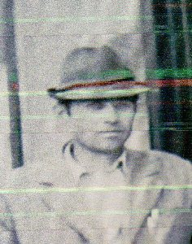 Дайтиев Карам Джамалович
Годы работы в А-Невской школе 1968-1987г.
19 лет отдал воспитанию детей. Молодым юношей был направлен директором школы. Историк по образованию. Он владел прекрасными знаниями. Аварец, уроженец РД. Он очень интересно преподносил детям историю своего края. На уроках редко пользовался учебником, но завороженные его рассказами ребята не хотели, чтобы звенел звонок на перемену. В настоящее время на заслуженном отдыхе.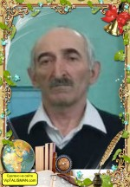 Муаллиев Кубума Чаракович. Работал директором школы 1987 – 1989г.. в настоящее время работает учителем химии и биологии.

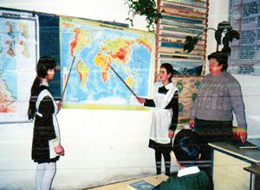
Русина Таисия Павловна
Родилась в 1948г. В селе Ново-Георгиевке . В 1964 году окончила 8 классов и в этом же году поступила в Буйнакское педучилище. После окончания училища в 1968 году была направлена в Кировскую малокомплектную прикутанскую школу. В 1969г. Была переведена в А-Невскую восьмилетнюю школу учителем начальных классов. В 1980г. Поступила в ДГПИ на географический факультет заочно. После окончания института работала учителем географии до 2009г.
Таисия Павловна проработала в школе 40 лет. Награждена медалью «Ветеран труда», Почетными грамотами.

Герасимов Александр Сергеевич проработал в школе учителем физкультуры лет. За добросовестный труд был награжден Почетными грамотами. В настоящее время на заслуженном отдыхе.

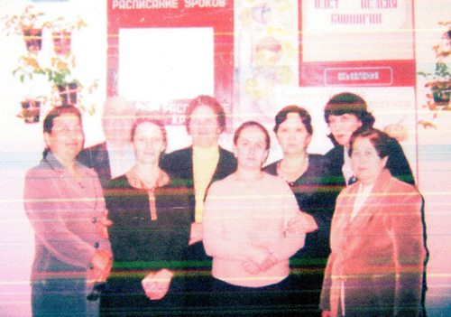
Многие выпускники школы, получив высшее и среднее образование, вернулись в свое село и в настоящее время работают в родной школе .

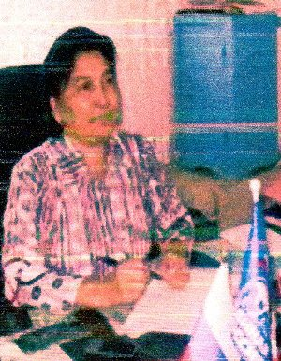 Мутау Тойбике Хизриевна
25 лет проработала директором школы. За успешное обучение и воспитание учащихся была награждена Почетными грамотами, знаком «Почетный работник образования РФ», медалью «Ветеран труда». В настоящее время работает заместителем директора по УВР.
Юлбалдыев Тахир Сейпулаевич.
В настоящее время работает директором школы. За успешное обучение и воспитание учащихся был награжден Почетными грамотами, знаком «Почетный работник образования РФ»

Рамазанова Зульфия Гасанбековна –
выпускница А-Невской СОШ. В настоящее время работает заместителем директора по ВР.
Гасанова Мухлисат Джумартовна
– учитель высшей категории. За успешное обучение и воспитание учащихся была награждена Почетными грамотами, победитель конкурса «Лучшие учителя России».

Каткова Вера Бекбулатовна
Много лет проработала старшей пионервожатой. В настоящее время работает учителем дагестанской литературы.
Елгишиева Любовь Бекбулатовна учитель начальных классов. Почетный работник общего образования РФ.

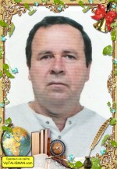 Хатнянский Михаил Юрьевич – учитель физики, технологии, ИЗО. За успешное обучение и воспитание учащихся был награжден Почетными грамотами регионального и муниципального значения.
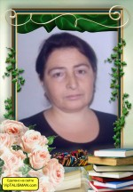 Абдулкеримова Ширинат Абдурагимовна – учитель лезгинского языка.
Рамалданова Алла Абдулберовна - учитель начальных классов.

Стеблинова Валентина Ивановна -
учитель математики.
Русин Александр Михайлович –
руководитель ОБЖ.
Сеитова Айсе Муссовна –
учитель начальных классов.

Маллаева Мадина Курбаналиевна- учитель географии.
Кенжибулатова Альфия Мураталиевна –
учитель начальных классов.

Маллаев Тимур Рамазанович –
учитель физкультуры.

